Projet “Mon avenir”, étape 4

Véronique Reynaud, Brigitte Mougeot, Frédéric Junier

# Développement Web côté serveur en Python

## Exercice 1 : découverte de [Flask](https://flask.palletsprojects.com/en/1.1.x/)

[Flask](https://flask.palletsprojects.com/en/1.1.x/) est un micro [Framework](https://fr.wikipedia.org/wiki/Framework) permettant de développer des applications Web en [Python](https://docs.python.org/3.7/library/cgi.html). Il impose peu de choix prédéfinis au programmeur.

En appui ou en complément, on pourra utiliser les ressources en ligne suivantes :

* une activité de David Roche autour de [Flask](https://flask.palletsprojects.com/en/1.1.x/) construite pour des élèves de première NSI
* la documentation officielle de [Flask](https://flask.palletsprojects.com/en/1.1.x/) sur <https://flask.palletsprojects.com/en/1.1.x/>

1. Récupérer l’archive materiel.zip et l’extraire. L’arboresence du dossier materiel doit être semblable à celle-ci :

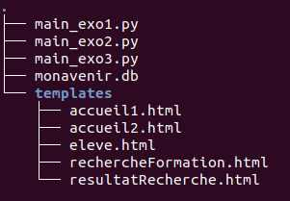

1. Éditer le fichier main_exo1.py dans un environnement de programmation en [Python](https://docs.python.org/3.7/library/cgi.html) tel que [Thonny](https://thonny.org/) ou [Spyder](https://www.spyder-ide.org/). Le contenu du fichier est reproduit ci-dessous :

from flask import * #module pour developper une application web  
import sqlite3 #module pour interagir avec une base de donnees sqlite  
import datetime #module de gestion des dates  
  
#création d'une instance de l'application  
app = Flask(__name__)  
  
  
@app.route('/')  
def accueil():  
 "Controleur de la route '/'"  
 date = datetime.datetime.now()  
 h = date.hour  
 m = date.minute  
 s = date.second  
 return "<p>Bonjour il est {} heures {} minutes et {} secondes.</p>".format(h, m, s)  
  
# on ouvre un serveur en local sur le port 8000  
app.run(debug = True, host='127.0.0.1', port=8000)

1. Éxécuter ce script [Python](https://docs.python.org/3.7/library/cgi.html). Dans la console, on devrait obtenir un affichage similaire à celui-ci :

* * Serving Flask app "main_exo1" (lazy loading)  
  * Environment: production  
   WARNING: Do not use the development server in a production environment.  
   Use a production WSGI server instead.  
  * Debug mode: on  
  * Running on http://127.0.0.1:8000/ (Press CTRL+C to quit)  
  * Restarting with stat  
  * Debugger is active!  
  * Debugger PIN: 266-323-620
  + **Question a)** L’application [Flask](https://flask.palletsprojects.com/en/1.1.x/), portant le nom du script, a lancé un serveur Web dont l’adresse [IP][IP] est ……… (boucle locale) et le port [TCP](https://developer.mozilla.org/fr/docs/Glossaire/TCP) est ………..
  + **Question a)** Quel est le protocole de la couche application qui est utilisé lors d’un échange entre un client et un serveur Web ? Où sont situés le serveur et le client si on veut tester l’application ?
  + **Question c)** D’après le code de l’application, si on ouvre un navigateur Web comme Firefox et si on saisit l’[URL](https://developer.mozilla.org/fr/docs/Glossaire/URL) http://127.0.0.1:8000/ dans la barre d’adresse, quel affichage devrait-on obtenir ? Vérifier.
  + **Question d)** Attendre quelques instants et rafraîchir la page. Que remarque-t-on ? Comment peut-on qualifier ce type de page Web ?

1. La fonction accueil est préfixée par l’instruction @app.route('/'), qui est un *décorateur*. Si l’[URL](https://developer.mozilla.org/fr/docs/Glossaire/URL) se termine par /, la fonction accueil est appelée et retourne un code [HTML](https://developer.mozilla.org/fr/docs/Glossaire/HTML) après l’avoir formaté avec des paramètres de temps en heures, minutes et secondes. On parle de **contrôleur de route** ( view dans la terminologie de [Flask](https://flask.palletsprojects.com/en/1.1.x/)). Néanmoins, il serait préférable de retourner une page Web complète en respectant la structure d’un document en [HTML](https://developer.mozilla.org/fr/docs/Glossaire/HTML). [Flask](https://flask.palletsprojects.com/en/1.1.x/) propose une fonction render_template qui permet de retourner une page [HTML](https://developer.mozilla.org/fr/docs/Glossaire/HTML) complète. Le terme *template* signifie que la page peut être paramétrée, comme nous le verrons plus tard. Attenion, tous les fichiers [HTML](https://developer.mozilla.org/fr/docs/Glossaire/HTML), doivent se trouver dans le sous-répertoire templates du répertoire matériel.
   * **Question a)** Modifier le code de la fonction accueil comme ci-dessous.

@app.route('/')  
def accueil():  
 "Controleur de la route '/'"  
 date = datetime.datetime.now()  
 h = date.hour  
 m = date.minute  
 s = date.second  
 return render_template("accueil1.html", heure = h, minute = m, seconde = s)

* **Question b)** On a activé le mode débogagge avec le paramètre d’éxécution debug = True donc il n’est pas nécessaire de relancer l’application pour que les modifications soient prises en compte par le serveur actif. afraîchir la page. Quel affichage obtient-on ?

1. Consulter avec un éditeur de textes, comme [Notepad++](https://notepad-plus-plus.org/), le code du fichier accueil1.html.

<!DOCTYPE html>  
 <html lang="fr">  
 <head>  
 <title>Connexion </title>  
 <meta charset="utf-8">  
 </head>   
 <body>  
 <p>Bonjour il est {{heure}} heures {{minute}} minutes et {{seconde}} secondes.</p>  
 </body>

* **Question a)** Compléter render_template("accueil1.html", heure = h, minute = m, seconde = s) est un appel de fonction avec deux types de ………… :
  + *positionnel* : …………….
  + *nommés* : ……………….
* **Question b)** Obtient-on le même affichage qu’avec l’application, si on ouvre accueil1.html directement avec un navigateur Web ?
* **Question c)** Quelle syntaxe particulière permet d’insérer les valeurs de ces paramètres dans le fichier accueil1.html ? Ce mécanisme est effectué par un moteur de template nommé [Jinja](https://jinja.palletsprojects.com/en/2.11.x/), qui permet aussi d’insérer des structures de contrôle comme des tests ou des boucles pour paramétrer plus finement l’affichage du *template*.

## Exercice 2 : formulaire de connexion et base de données

L’objectif est de réaliser un formulaire de connexion dans la page d’accueil avec identifiant (login) et mot de passe (password). Le programme de traitement du formulaire doit vérifier l’existence du couple (login, password) dans la base de données monavenir.db fournie dans le dossier materiel.

**Cahier des charges :**

* Réalisation d’un formulaire en [HTML](https://developer.mozilla.org/fr/docs/Glossaire/HTML) dans un fichier accueil2.html placé dans le dossier templates avec trois champs :
  + un champ de sélection de profil : élève, lycée, admin, établissement du supérieur
  + un champ de saisie de login
  + un champ de saisie de password
* Programmation d’une fonction de traitement connexion qui va interroger la base de données et selon le succès de la requête et le profil retourner une page web d’erreur ou une page eleve.html, lycee.html, superieur.html, admin.html.

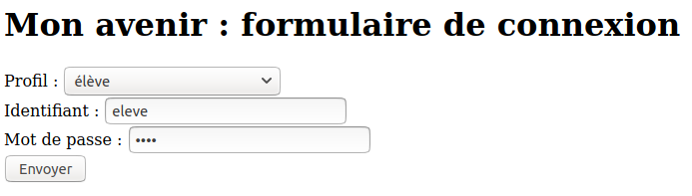

1. Réalisons d’abord le formulaire. Dans le dossier templates, créer un fichier accueil2.html avec le code ci-dessous :

<!DOCTYPE html>  
  
<html lang="fr">  
  
  
<head>  
<title>Connexion </title>  
<meta charset="utf-8">   
</head>  
  
<body>  
  
   
 <h1> Mon avenir : formulaire de connexion </h1>  
   
 <form action="/connexion" method="POST">  
  
 <label for="profil">Profil : </label>   
 <select id="profil" name="profil">  
 <option value="admin">admin</option>  
 <option value="superieur">établissement du supérieur</option>  
 <option value="lycee">lycée</option>  
 <option value="eleve">élève</option>  
 </select>  
 <br>  
 <label for="login">Identifiant : </label>   
 <input type="text" id="login" name="login" required />  
 <br>  
 <label for="pwd">Mot de passe : </label>   
 <input type="password" id="password" name="password" required />  
 <br>  
 <button type="submit">Envoyer</button>   
 </form>  
   
  
</body>  
</html>

* **Question a)** Quelle est la méthode d’envoi de ce formulaire ? Quelle autre méthode aurait pu être choisie ? Quelles sont les différences entre les deux ?
* **Question b)** Quelle est l’[URL](https://developer.mozilla.org/fr/docs/Glossaire/URL) d’envoi du formulaire ?
* **Question c)** Quel est l’intérêt du type password ?
* **Question d)** Les attributs id et name des éléments du formulaire ont toujours le même nom. Est-ce nécessaire ? A quoi servent ces attributs ?

1. Ouvrir un interpréteur de commande système puis exécuter une commande pour copier le programme main1.py dans le même répertoire en le renommant main2.py.
2. Modifier la fonction accueil pour qu’elle retourne accueil2.html avec le formulaire de connexion et rajouter la fonction connexion ci-dessous pour traiter les données du formulaire.

from flask import * #module pour developper une application web  
import sqlite3 #module pour interagir avec une base de donnees sqlite  
  
#création d'une instance de l'application  
app = Flask(__name__)  
  
  
@app.route('/')  
def accueil():  
 "Controleur de la route '/'"  
 return render_template("accueil2.html")  
  
#dispatcheur de route / URL  
@app.route('/connexion',methods = ['POST'])  
def connexion():  
 "Controleur de la route '/connexion' "  
 if request.method == 'POST':  
 #les valeurs des paramètres sont dans le dictionnaire request.form   
 result = request.form  
 #récupération de la valeur du paramètre profil  
 profil = result['profil']   
 #récupération de la valeur du paramètre login  
 login = result['login']   
 #récupération de la valeur du paramètre password  
 password = result['password']   
 #connexion à la base de données  
 conn = sqlite3.connect('monavenir.db')   
 #pour récupérer les lignes sous forme de dictionnaire   
 conn.row_factory = sqlite3.Row   
 #création d'un curseur pour parcourir la base  
 cur = conn.cursor()  
 #soumission d'une requête SQL avec paramètres  
 cur.execute("SELECT * FROM {profil} WHERE login=? and password=? ;".format(  
 profil),(login, password))  
 #récupération d'  
 user = cur.fetchone()  
 #fermeture du curseur  
 cur.close()  
 #fermeture de la connexion  
 conn.close()  
 if user:  
 return render_template("{}.html".format(profil))  
  
  
# on ouvre un serveur en local sur le port 8000  
app.run(debug = True, host='127.0.0.1', port=8000)

* **Question a)** Tester une connexion avec l’élève dont le couple (login,password ) est (eleve,test). Où sont stockées les données du formulaire dans le code Python ci-dessus ? Faire apparaître ces données avec les outils de développement du navigateur Web :

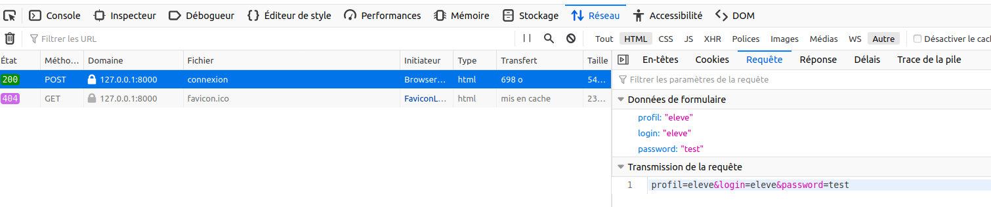

* **Remarque :** L’accès à la base de données s’effectue en trois temps :
  + connexion et création d’un curseur qui est l’objet permettant de lire ou d’écrire dans la base
  + interrogation ou modification de la base avec une requête en [SQL](https://www.w3schools.com/sql/) formatée à l’aide de paramètres :
  + cur.execute("SELECT * FROM {profil} WHERE login=? and password=? ;".format(  
     profil),(login, password))
  + le nom de la table est inséré dans la requête avec un formatage de chaîne de caractères en Python, l’insertion de valeurs dans la condition du WHERE suit une syntaxe particulière : les ? seront remplacés dans l’ordre par les valeurs du tuple de paramètres (login, password). Il s’agit d’un mécanisme de sécurité conte l’injection de code [SQL](https://www.w3schools.com/sql/) malveillant à la place des valeurs attendues. Voir le site <https://bobby-tables.com/>.
  + fermeture du curseur puis de la base
* **Question b)** Créer dans le dossier templates, des fichiers admin.html, lycee.html et superieur.html qui seront retournés par la fonction connexion pour les autres profils possibles. Tester que tout fonctionne avec des utilisateurs sélectionnés directement dans la base avec <sqlitebrowser>.

## Exercice 3 : formulaire de recherche

Une fois la connexion réalisée, on souhaite qu’un utilisateur de profil élève puisse interroger la base : par exemple rechercher les établissements du supérieur par type (il y en a 10 ) et par commune.

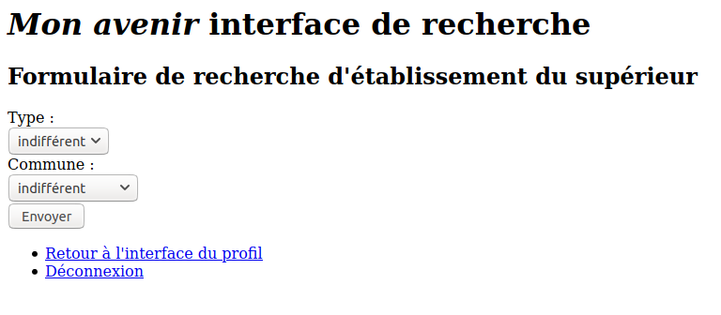

1. Ouvrir un interpréteur de commande système puis exécuter une commande pour copier le programme main2.py dans le même répertoire en le renommant main3.py.
2. Compléter le code de main3.py avec la fonction rechercheFormation qui doit retourner un formulaire de recherche de formation selon deux critères pour la route /rechercheFormation saisie après l’[URL](https://developer.mozilla.org/fr/docs/Glossaire/URL) du serveur.

#dispatcheur de route / URL  
@app.route('/rechercheFormation')  
def rechercheFormation():  
 "Controleur de la route '/rechercheFormation' "  
 conn = sqlite3.connect('monavenir.db')   
 conn.row_factory = sqlite3.Row #pour récupérer les lignes sous forme de dictionnaire   
 cur = conn.cursor()  
 cur.execute("SELECT DISTINCT type FROM superieur ;")  
 list_type = cur.fetchall()  
 cur.execute("SELECT DISTINCT commune FROM superieur ;")  
 list_commune = cur.fetchall()  
 conn.close()  
 return render_template("rechercheFormation.html",   
 list_type = list_type, list_commune = list_commune)

* **Question a)** Traduire en français les deux requêtes [SQL](https://www.w3schools.com/sql/) exécutées par la fonction.
* **Question b)** Créer un fichier rechercheFormation.html dans le dossier templates avec le code ci-dessous. Tester le formulaire avec l’élève test. Comment sont générées les listes d’option par le moteur de template [Jinja](https://jinja.palletsprojects.com/en/2.11.x/) ?

<!DOCTYPE html>  
  
<html lang="fr">  
  
  
<head>  
<title>Recherche de formation</title>  
<meta charset="utf-8">   
</head>  
  
<body>  
  
   
 <h1> <em>Mon avenir</em> interface de recherche </h1>  
   
  
   
 <h2>Formulaire de recherche d'établissement du supérieur </h2>  
  
 <form action="/resultatRecherche" method="POST">  
   
 <label for="type">Type : </label>   
 <br>  
 <select id="type" name="type">  
 <option value="indifferent">indifférent</option>  
 {% for type in list_type %}  
 <option value="{{type[0]}}">{{type[0]}}</option>  
 {% endfor %}  
 </select>  
  
 <br>  
  
  
 <label for="commune">Commune : </label>   
 <br>  
 <select id="commune" name="commune">  
 <option value="indifferent">indifférent</option>  
 {% for commune in list_commune %}  
 <option value="{{commune[0]}}">{{commune[0]}}</option>  
 {% endfor %}  
 </select>  
  
 <br>  
  
 <button type="submit">Envoyer</button>   
  
 </form>  
  
 <footer>  
 <ul>  
 <li> <a href="/interface">Retour à l'interface du profil</a></li>  
 <li><a href="/">Déconnexion</a></li>  
 </ul>   
 </footer>  
</body>  
</html>

1. Compléter le code de main3.py avec la fonction resultatRecherche qui doit traiter les données du formulaire envoyé depuis rechercheFormation.html. Certains blocs commentés en #TO DO, doivent être complétés avec l’exécution par le curseur des requêtes [SQL](https://www.w3schools.com/sql/) appropriées.

#dispatcheur de route / URL  
@app.route('/resultatRecherche', methods = ['POST'])  
def resultatRecherche():  
 "Controleur de la route '/resultatFRecherche' "  
 if request.method == 'POST':  
 result = request.form  
 conn = sqlite3.connect('monavenir.db')   
 conn.row_factory = sqlite3.Row #pour récupérer les lignes sous forme de dictionnaire   
 cur = conn.cursor()  
 if result['type'] == 'indifferent':  
 if result['commune'] != 'indifferent':  
 cur.execute('SELECT nom, idSuperieur, type, commune FROM superieur WHERE commune = ? ORDER BY type;', (result['commune'],))  
 else:  
 "à compléter" #TO DO   
 elif result['commune'] == 'indifferent':  
 "à compléter"   
 else:  
 "à compléter" #TO DO   
 liste_sup = cur.fetchall()  
 conn.close()  
 return render_template("resultatRecherche.html",   
 liste_sup = liste_sup, result = result)

1. En s’inspirant de rechercheFormation.html, proposer un template resultatRecherche.html dans le dossier templates qui pourra être rempli avec les valeurs des variables liste_sup et result calculées par la fonction resultatRecherche.
2. On veut désormais créer une fonction **contrôleur de route** interface qui redirige vers la page d’accueil du profil eleve.html, lycee.html etc .. depuis n’importe quelle page du site.

**Remarque :** Il faut donc utiliser un mécanisme de mémorisation du profil lors de la navigation dans le site. A l’origine, le protocole [HTTP](https://developer.mozilla.org/fr/docs/Glossaire/HTTP) imaginé par Tim Berners-Lee était « sans état » : chaque requête était indépendante, sans possibilité pour le serveur de lier deux requêtes successives venant du même système et donc de garder en mémoire des informations sur un utilisateur. En 1994, pour favoriser le développement du commerce en ligne, des ingénieurs de [Netscape](https://fr.wikipedia.org/wiki/Netscape_Navigator) proposent un mécanisme d’échange d’information au format texte, un **cookie** stocké chez le client ou le serveur. L’article <https://linc.cnil.fr/fr/une-petite-histoire-du-cookie> raconte l’histoire des **cookies**. Dans notre cas, nous allons utiliser un **cookie de session** stocké sur le serveur, la **session** étant l’interaction client/serveur entre la connexion et la déconnexion. Lors de la déconnexion, il faut penser à effacer le **cookie de session**.

On peut alors compléter le fichier main_exo3.py :

* **Question a)** Après la définition de l’application, définir une clef de session pour chiffrer le **cookie de session**, normalement il faut utiliser une clef aléatoire :

#création d'une instance de l'application  
app = Flask(__name__)  
#clef de session  
app.secret_key = "clef secrète"

* **Question b)** Dans la fonction connexion, enrichir le bloc final de if user avec le peuplement du **cookie de session** qui dans [Flask](https://flask.palletsprojects.com/en/1.1.x/) est un objet avec la même interface qu’un dictionnaire. On peut remarquer qu’il n’est plus forcément nécessaire de transmettre au *template* le dictionnaire user : il faut penser à remplacer user par session['user'] dans le *template* eleve.html :

if user:  
 #dictionnaire de session  
 session['user'] = dict(user) #les objets de type ROW retournés ne sont pas sérialisables et stockables dans le dictionnaire du cookie de session   
 session['profil'] = profil #on stocke le profil dans le cookie de session  
 return render_template("{}.html".format(profil))

* **Question c)** Ajouter la fonction **contrôleur de route** interface en complétant le code proposé :

#dispatcheur de route / URL  
@app.route('/interface')  
def interface():  
 "Controleur de la route '/interface' "  
 if 'profil' in session and session['profil']:  
 "à compléter avec un return render_template(...)" #TO DO

* **Question d)** Enfin, compléter avec la fonction **contrôleur de route** deconnexion :

#dispatcheur de route / URL  
@app.route('/deconnexion')  
def deconnexion():  
 #on vide le dictionnaire de session  
 print(session) #debug  
 session.clear() #on vide le dictionnaire de session  
 print(session) #debug  
 #redirection vers la route controlée par la fonction accueil  
 #return render_template('/')  
 return redirect(url_for('accueil'))

* + **Question a)** Ouvrir un navigateur et la fenêtre des outils de développement.
  + **Question b)** Réaliser une session complète avec l’élève test : connexion, recherche de formation, retour à l’interface du profil, déconnexion.
  + **Question c)** Afficher lors de chaque chargement de page, les **cookies** contenus dans les requêtes et réponses [HTTP](https://developer.mozilla.org/fr/docs/Glossaire/HTTP) : pour quelles pages a-t-on un **cookie** dans la requête et dans la réponse ? juste dans la requête ? Observer l’évolution de la valeur du **cookie** de requête.
  + **Question d)** Interpréter les valeurs affichés par les deux instructions print lors de l’exécution de la fonction.

